加固式四轮平稳激光平地机
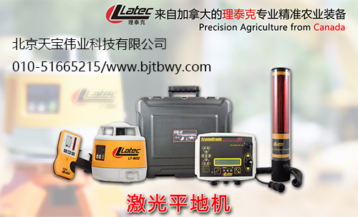
来自加拿大的精农3000V型精准农业装备----激光平地机仪器，是加拿大LATEC公司和北京天宝伟业科技有限公司联手隆重推出的，能够完美的配合平地铲、铲运机及相关机械的精准使用，特别是EG-2控制器拥有国际先进的系统，液晶屏幕上可以实时数字显示土地的高差，让用户对高差了如指掌，是各农业及相关需求行业的首选产品。

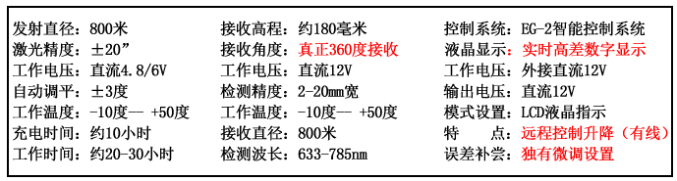
激光发射器：LT800 激光接收器：EGR-2 控制器：EGC-2

激光发射器固定于合金三脚支架上，工作时会发也一束激光，旋转形成一水平基准面。转速为600r/min，激光束直径在800米以上。
激光接收器固定于平地铲的升降杆上，通过数据传输线缆与控制器连接，进行信号接收传输，以使整个系统可以正常工作。
控制器安装于操作室内，操作简单。通过接收器传输的数据信号，处理转换成电信号，然后输出到电磁液压系统，以达到平地铲升降的目的。控制器可以实时显示土地的高差，方便用户直接操作判断。
平地铲系统：
包括：液压油泵、连接板、油管、电磁换向组合阀等液压配件、刮土板。
平地铲系统安装于拖拉机后部，与电磁液压部分共同组成平地铲系统，独立的液压系统使其工作过程更加稳定，同时可以实现自动整平模式，使您的操控轻松自如。
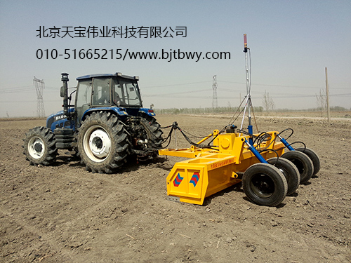

四轮平稳激光平地机，是我公司最新研制的新型加固平稳式激光平地机。该机特点为幅宽加长版，平稳型。四个轮胎，保证激光平地机在作业时平稳工作，避免了左右摇摆的状况出现。
特点：
四个轮胎 平稳工作
加固设计 结实耐用
锰钢铲刃 经久使用
兼容性强 进口国产都能匹配
做为专为大马力拖拉机研发的激光平地机，已经得到了广大用户的使用和认可，特别是在新疆、内蒙、甘肃、宁夏、东北等地，已经取得了较好的效果和成绩。
四轮平稳式激光平地机是北京天宝伟业科技有限公司推出的新型高效稳定的农业好帮手产品。是农民朋友、科研单位、教学等相关企业的首选产品。
北京天宝伟业科技有限公司
010-51665215

